重庆市制造业人才服务中心

关于开展2025年制造业专业技术人员
继续教育专业科目网络培训的通知

各专业技术人员：
为认真贯彻落实《专业技术人员继续教育规定》（人社部令第25号）《重庆市专业技术人员继续教育条例》《〈重庆市专业技术人员继续教育条例〉实施办法》精神，应各单位及学员要求，结合专业技术人员继续教育培训实际，现将2025年制造业专业技术人员继续教育专业科目网络培训相关事宜通知如下：
一、培训对象
全市工艺美术，工程技术工业设计（含非渝籍）、绿色低碳、工业互联网与智能制造专业，非公中小企业领域（市政管理、建筑设计、机电管理、工程管理专业)等制造业相关专业的专业技术人员。
二、培训内容和方式
制造业专业技术人员参加继续教育的时间，每年累计应不少于90学时，继续教育内容包括公需科目和专业科目，其中，公需科目不少于30学时，专业科目不少于60学时。
重庆市制造业专业技术人员继续教育培训平台（https://www.cqrspx.cn/page/89040/show）提供2025年专业技术人员继续教育专业科目网络培训课程，专业技术人员登录重庆市制造业专业技术人员继续教育培训平台，点击网站首页右上角注册登录按钮，进行注册、登录。课程均由国内知名学府教授、相关领域专家、学者等权威师资讲授。内容涵盖工程建设、教育新知、农业技术、宏观经济、生态环保、综合管理等多个方面，相关专业技术人员可根据自身需要选择学习，操作流程见附件。
2024年度专业科目与2025年度学习方式一致，可点击2024年进行学习。
三、学时认定
在重庆市制造业专业技术人员继续教育培训平台参加线上学习的学员完成课程培训后，学习平台将自动记录学习情况并推送到“重庆市专业技术人员服务平台”，也可通过系统自行打印学时证明，作为学时登记的凭证。
四、收费标准
本次专业科目课程费用标准3元/学时（含培训、档案管理等服务），共计60学时，专业技术人员可以根据实际情况自主选择学习。费用由学员单位按相关规定报销（在本单位继续教育经费中列支）。
五、联系方式
（一）技术咨询热线：400-023-9229，按1选择登录注册问题。
（二）政策咨询：023-60332622，李老师。
（三）重庆市2025年制造业专业技术人员专业科目咨询
QQ群：195283217。

附件：2025年专业技术人员继续教育专业科目网络培训
操作手册

重庆市制造业人才服务中心
2025年4月30 日

附件

2025年制造业专业技术人员继续教育
专业科目网络培训操作手册

一、注册登录
（一）输入网址：https://www.cqrspx.cn/page/89040/show进入重庆市制造业专业技术人员继续教育培训平台（建议使用谷歌浏览器，兼容性最佳）。
（二）新用户注册：在网站首页右上角点击“注册”按钮，进入注册页面。注册信息将作为合格证书的重要数据，请谨慎填写，确保信息的真实准确。
（三）用户登录：在网站首页右上角点击“登录”按钮，进入登录页面。建议使用手机号登录，若提示“用户名或密码错误”可点击忘记密码按钮，使用手机号找回密码。若密码重置失败，请通过首页技术咨询热线联系工作人员进行处理。


二、学习计划选择
登录后在首页“在线学习中心”选择“制造业专业技术人员专业科目”。
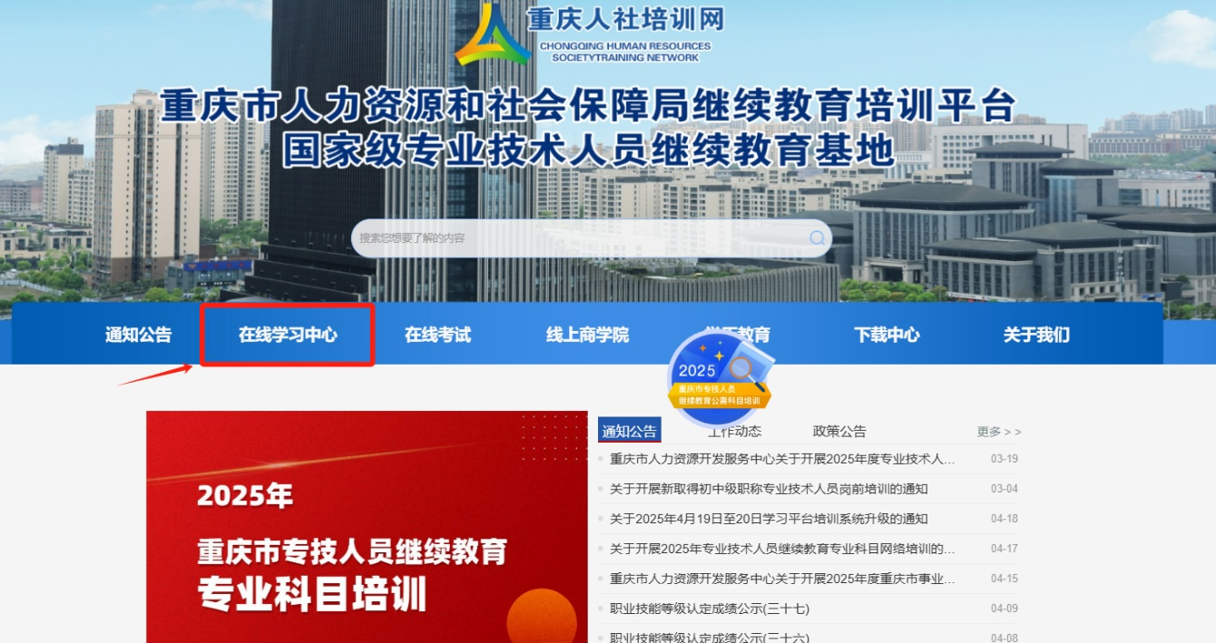

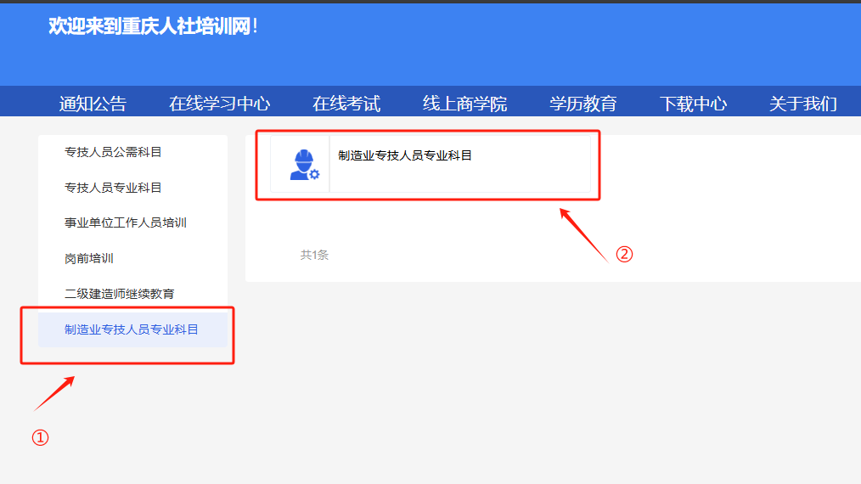

选择对应年份的培训项目进入网络学习平台，根据课程需求选择对应的专业培训项目。
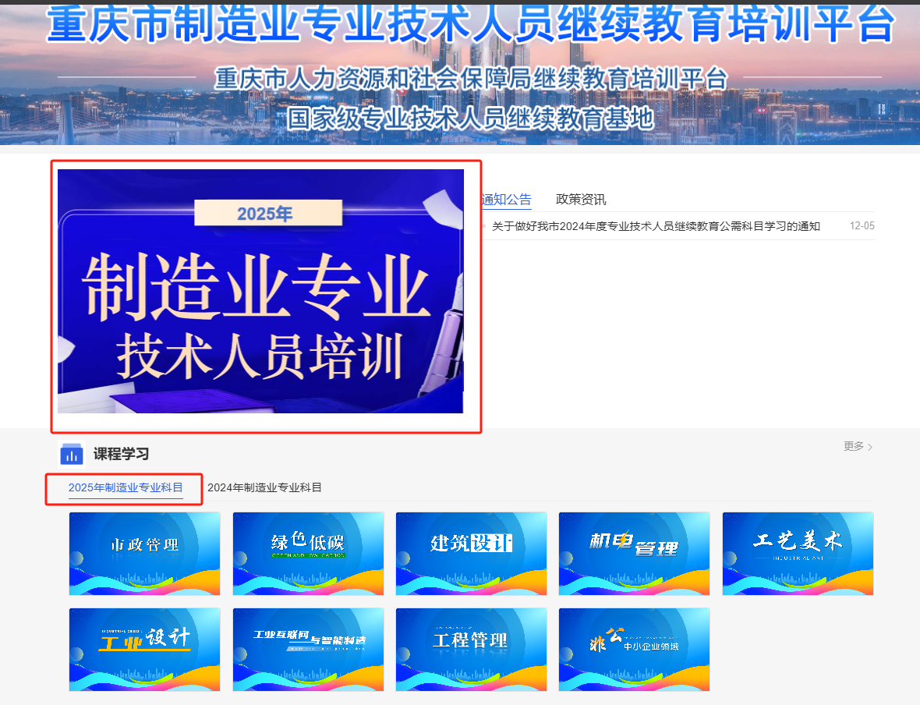

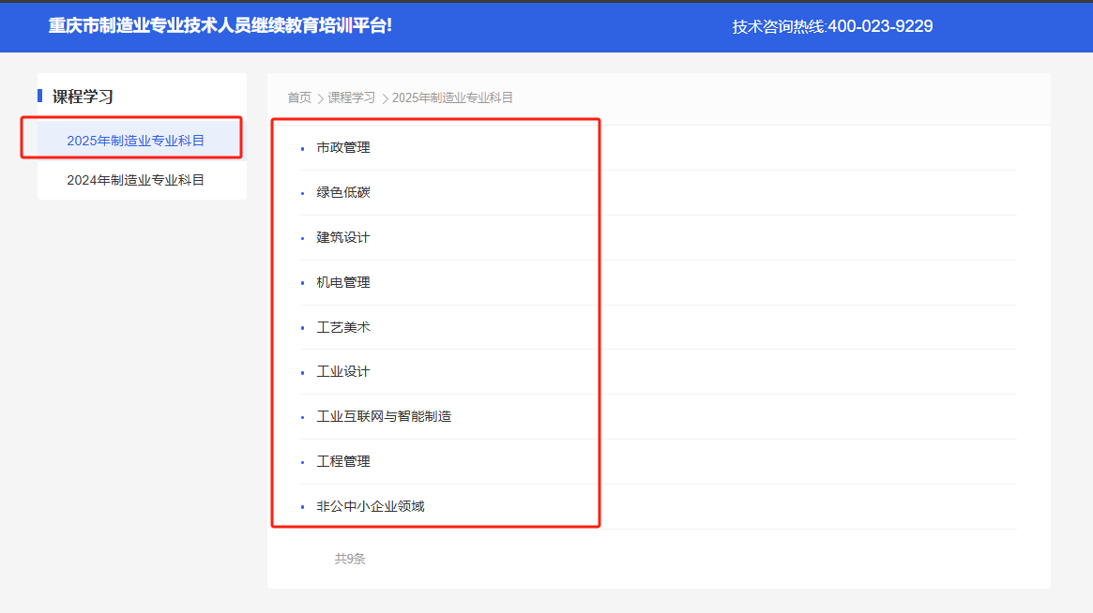

或
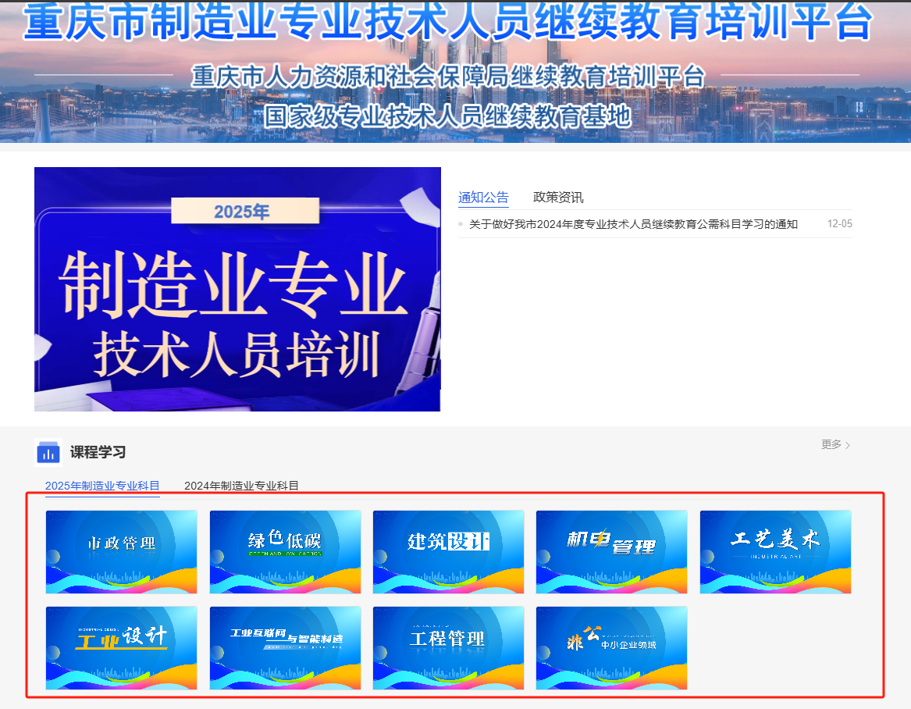

图培训入口
三、专业科目培训方式
（一）学习计划购买
选择2025年制造业专业技术人员课程培训，根据课程需求选择对应的专业培训项目。
（二）个人购买
1.提交订单。点击“报名”后，在项目购买页面，核实个人信息无误后，选择“提交订单”，进入支付页面。


2.订单支付。提交订单进行支付，平台支持使用支付宝、微信或银联进行在线支付。缴费成功后，在“个人空间”－“我的订单”处，开具发票 。
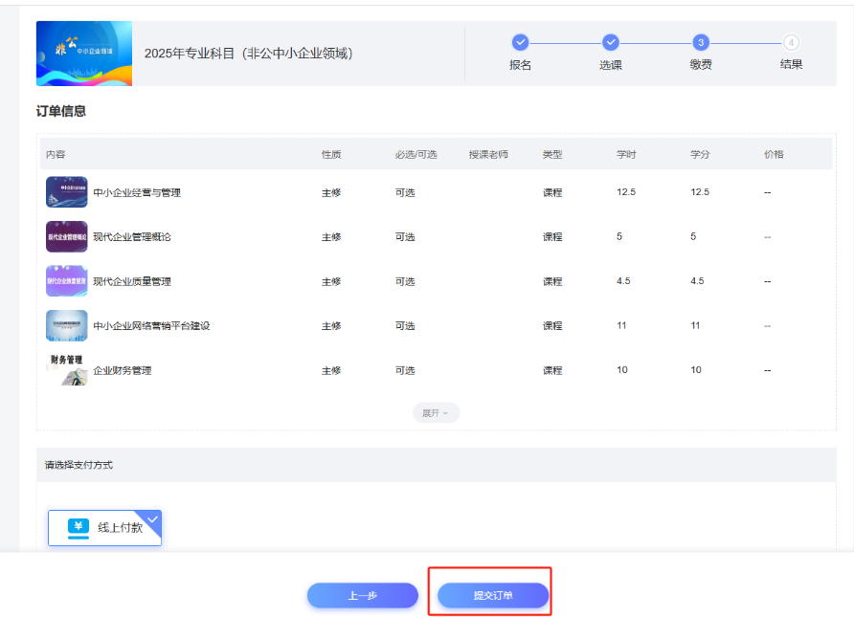

（三）团体购买
1.统一缴费。
指定单位专人登录学习平台，在项目购买页面，选择“团体报名”，输入参训学员的身份证号码，输入完成后点击“确定”，等待系统验证，若学员账号存在且未购买对应培训，即可提交订单；购买成功，学员即可登录进行学习。如购买失败，可查看错误信息后进行修改并重新提交订单。


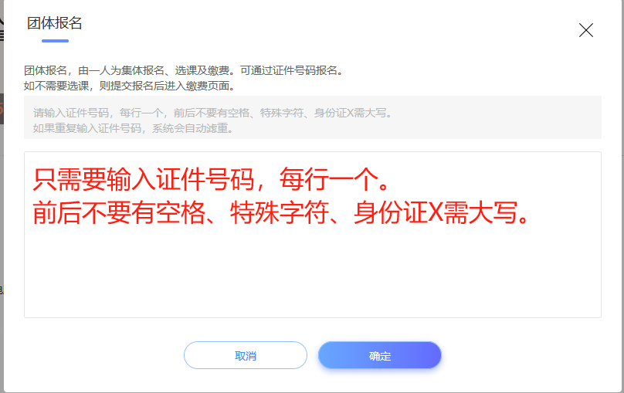

2.提交订单，申请发票。
提交订单进行支付，平台支持使用支付宝、微信或银联进行在线支付。缴费成功后，在“个人空间”－“我的订单”处，开具发票。

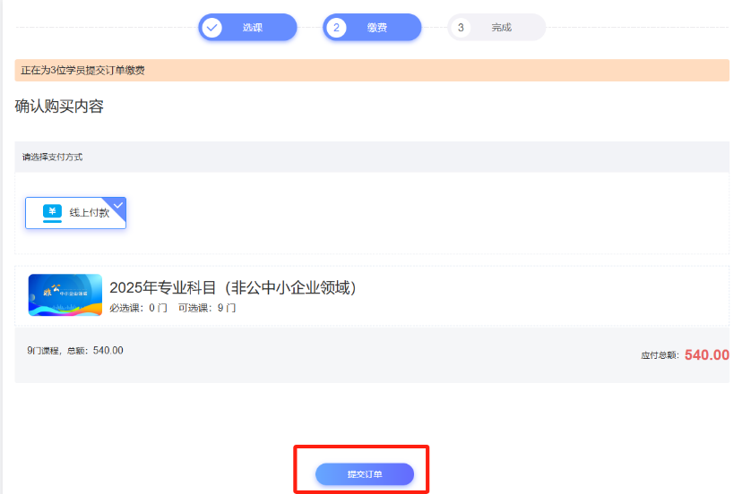

（四）PC端网页学习
1.购买成功后点击“去学习”，找到相应培训班进入学习，根据培训项目要求自选完成对应学时的课程，方可获得证书。


2.在课程展示页面选择相应课程名称，点击“课程学习”进入观看页面。
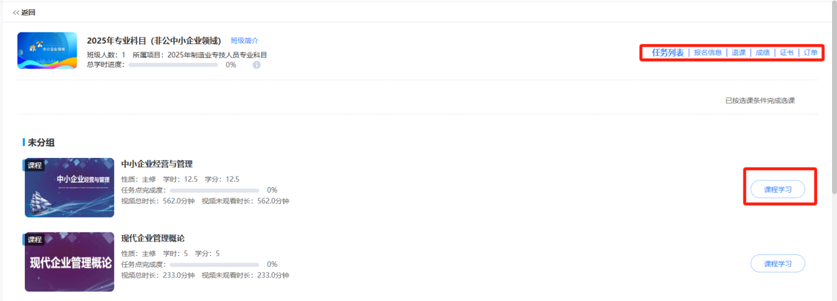

（五）打印证书
完成培训项目的学习要求的学分后，返回我的证书页面，点击对应培训项目后面的按钮“查看证书”即可打印合格证书。合格证已采用电子印章，无需加盖鲜章。
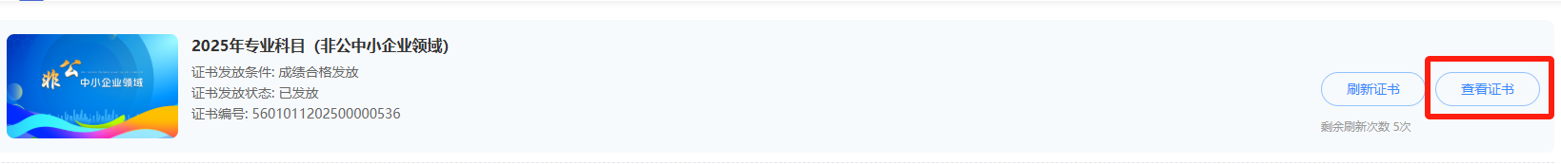

注意事项：
（1）目前仅支持PC网页端打印证书。
（2）如涉及单位等信息变更，可于个人信息页面更新后，点击“刷新证书”，证书信息即可更新。
（六）电子发票
缴费成功后，从首页右上方点击“进入空间”，于左侧标签我的订单中，选择相应订单点击“申请票据”，申请成功后，点击“更多”－“查看发票”，即可成功下载发票。
